ФЕДЕРАЛЬНОЕ АГЕНТСТВО ЖЕЛЕЗНОДОРОЖНОГО ТРАНСПОРТА
Федеральное государственное бюджетное образовательное учреждение высшего образования
«Петербургский государственный университет путей сообщения
Императора Александра I»
(ФГБОУ ВО ПГУПС)

Кафедра «Вагоны и вагонное хозяйство»

Рабочая программа
дисциплины
«ТЕХНОЛОГИЯ ТРАНСПОРТНОГО МАШИНОСТРОЕНИЯ»
(Б1.Б.49)
для специальности 23.05.03 «Подвижной состав железных дорог»
по специализации «Технология производства и ремонта подвижного состава»
Форма обучения – очная
Квалификация выпускника – инженер путей сообщения

Санкт-Петербург
2018 г.
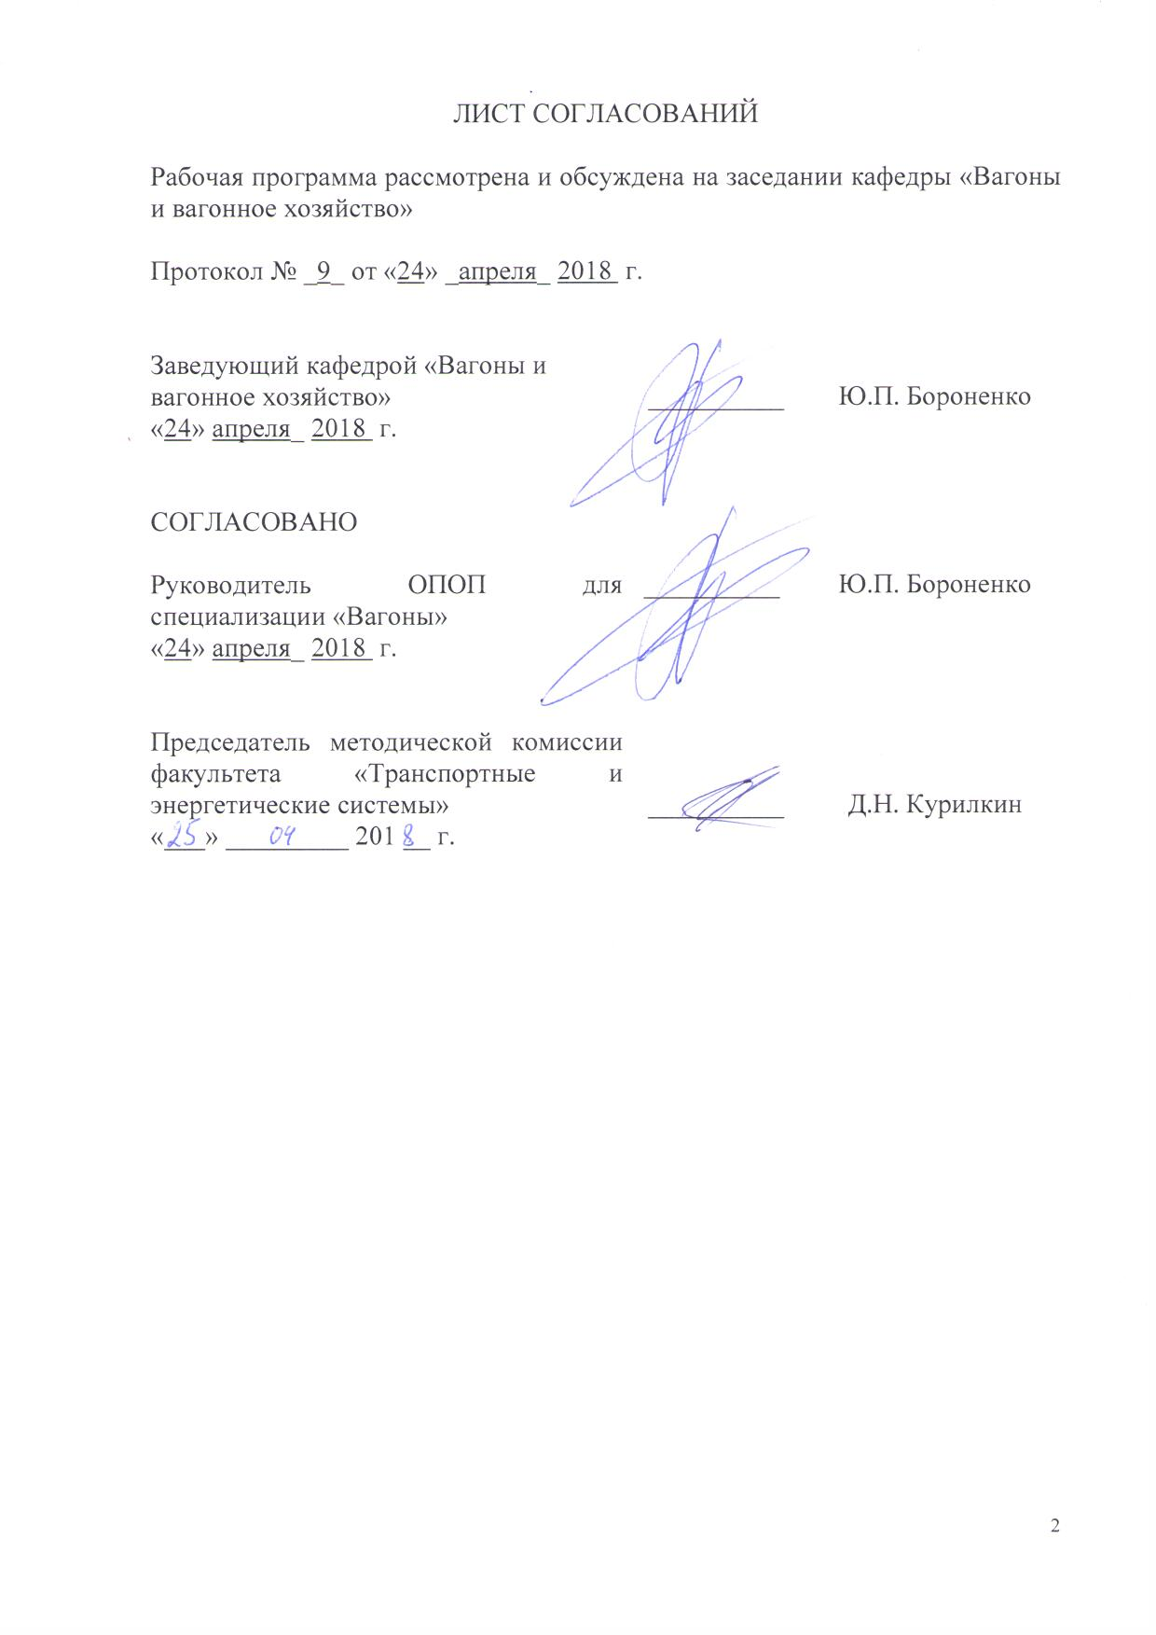
ЛИСТ СОГЛАСОВАНИЙ

Рабочая программа рассмотрена и обсуждена на заседании кафедры «Вагоны и вагонное хозяйство»

Протокол № _9_ от «24» _апреля_ 2018 г.

Заведующий кафедрой «Вагоны и  вагонное хозяйство» | __________ | Ю.П. Бороненко
«24» апреля_ 2018 г.

СОГЛАСОВАНО  Руководитель ОПОП для специализации «Технология производства и ремонта подвижного состава»  «24» апреля_ 2018 г. | __________ | Ю.П. Бороненко
Председатель методической комиссии факультета «Транспортные и энергетические системы» | __________ | Д.Н. Курилкин
«___» _________ 201 __ г.

1. Цели и задачи дисциплины

Рабочая программа составлена в соответствии с ФГОС ВО, утвержденным «17» 10 2016 г., приказ № 1295, по направлению 23.05.03 «Подвижной состав железных дорог», по дисциплине «Технология транспортного машиностроения».
Целью освоения дисциплины «Технология транспортного машиностроения» является приобретение знаний, умений и навыков в области технологий транспортного машиностроения, применимых в производстве подвижного состава железных дорог.
Для достижения поставленной цели решаются следующие задачи:
- ознакомление студентов с существующими передовыми и перспективными технологиями транспортного машиностроения, применимыми в производстве подвижного состава железных дорог;
- изучение студентами нормативно-технической базы, регламентирующей требования к технологическим процессам при производстве подвижного состава;
- получение студентами навыков разработки технологических процессов по изготовлению единиц подвижного состава.

2. Перечень планируемых результатов обучения по дисциплине, соотнесенных с планируемыми результатами освоения основной образовательной программы
Планируемыми результатами обучения по дисциплине являются: приобретение знаний, умений, навыков и/или опыта деятельности.
В результате освоения дисциплины обучающийся должен:
ЗНАТЬ:
- основные технологические процессы, применяемые в транспортном машиностроении, в том числе при производстве единиц подвижного состава железных дорог;
- требования единой системы технологической документации к разработке технологических процессов, механизации и автоматизации;
- меры обеспечения безопасности при производстве работ;
- систему автоматизированного проектирования технологических процессов, электронного документооборота на производстве, методы статистического анализа качества выпускаемой продукции.
УМЕТЬ:
- разрабатывать технологии изготовления единиц подвижного состава железных дорог;
- выполнять нормирование операций технологического процесса;
- устанавливать причину выпуска бракованной продукции методами математической статистики.
ВЛАДЕТЬ:
- специальной терминологией, навыками работы с нормативной, проектной и технологической документацией.
В результате освоения дисциплины обучающийся должен обладать следующими общепрофессиональными компетенциями (ОПК):
- способностью выполнять расчеты типовых элементов технологических машин и подвижного состава на прочность, жесткость и устойчивость, оценить динамические силы, действующие на детали и узлы подвижного состава, формировать нормативные требования к показателям безопасности, выполнять расчеты динамики подвижного состава и термодинамический анализ теплотехнических устройств и кузовов подвижного состава (ПК-19);
В результате освоения дисциплины обучающийся должен обладать следующими профессионально-специализированными компетенциями (ПСК):
- владением методами технологической подготовки производства по изготовлению и ремонту подвижного состава, способностью проектировать технологические процессы механизированного и автоматизированного производства и технологического оснащения предприятий по производству и ремонту подвижного состава, разрабатывать соответствующую технологическую документацию, оценивать эффективность и качество технологических решений с использованием современных информационных технологий, автоматизированных средств технической диагностики и систем менеджмента качества (ПСК-4.1);
- способностью демонстрировать знания технологических процессов по производству и ремонту подвижного состава, проектировать технологические процессы, в том числе с использованием современных программных продуктов, машиностроительного производства, предприятий по производству и ремонту подвижного состава, разрабатывать соответствующую технологическую документацию, оценивать эффективность принятых технологических решений, планировать эксперимент, проводить анализ математических моделей технических объектов и технологических процессов с использованием аналитических и численных методов, владением методами технологической подготовки производства, методами обработки основных поверхностей, методами изготовления типовых деталей подвижного состава, методами контроля и диагностики технического состояния подвижного состава, оптимизации вариантов построения технологических процессов и оборудования (ПСК-4.2).

3 Место дисциплины в структуре основной профессиональной образовательной программы
Дисциплина «Технология транспортного машиностроения» (Б1.Б.49) относится к базовой части.

4 Объемы дисциплины и виды учебной работы
Для очной формы обучения:
Вид учебной работы | Всего часов | Семестр
 |  | 6 | 7
Контактная работа (по видам учебных занятий) | 116 | 84 | 32
В том числе:
− лекции (Л) | 50 | 34 | 16
− практические занятия (ПЗ) | 16 | 16 | -
− лабораторные работы (ЛР) | 50 | 34 | 16
Самостоятельная работа (СРС) (всего) | 100 | 78 | 22
Контроль | 36 | - | 36
Форма контроля знаний | Экз, З, КП | З | Экз, КП
Общая трудоёмкость: час / з.е. | 252/7 | 162/4,5 | 90/2,5
Примечания: «Форма контроля знаний» – экзамен (Э), зачет (З), курсовой проект (КП), курсовая работа (КР), контрольная работа (КЛР).

5. Содержание и структура дисциплины

5.1. Содержание дисциплины
№ п/п | Наименование раздела  дисциплины |  | Содержание раздела
Модуль 1
1 | Нормативно-техническая база, устанавливающая требования к технологическим процессам на производстве |  | 1.1 Стандарты единой системы технологической документации (ЕСТД), устанавливающие общие положения.  1.2 Группа стандартов ЕСТД, устанавливающих общие требования к документам.  1.3 Стандарты ЕСТД, устанавливающие классификацию и обозначение технологических документов.  1.4 Стандарты и рекомендации ЕСТД, устанавливающие формы и правила оформления технологических документов основного производства на процессы специализированные по методам изготовления.  1.5 Стандарты и рекомендации ЕСТД, устанавливающие формы и правила оформления технологических документов основного производства на испытания и контроль.
1.6 Стандарты и рекомендации ЕСТД, устанавливающие формы и правила оформления технологических документов вспомогательного производства.
1.7 Стандарты и рекомендации ЕСТД, устанавливающие правила записи технологических операций (переходов).
1.8 Стандарты и рекомендации ЕСТД, устанавливающие правила и положения по созданию информационной базы для автоматизированных систем управления и проектирования технологических документов.
1.9 Российский морской регистр судоходства. Общие положения по техническому наблюдению за контейнерами.
2 |  | Современные технологии изготовления деталей, узлов и единиц транспортного машиностроения | 2.1 Литье. Изучение технологий литья несущих деталей тележек подвижного состава в песчано-глинистые, холодно-твердеющие и вакуум-пленочные формы. Изучение технологии литья деталей по выплавляемым моделям.  2.2 Заготовительное производство. Изучение технологий изготовления поковок, проката, проволоки, труб, катаных и гнутых профилей, профилированных листов, катаных колес. Контроль профилей катаных рельс.  2.3 Механическая обработка. Изучение основных видов механической обработки, режущий и обрабатывающий инструмент, оборудование для механической обработки, режимы, припуски, автоматизация процессов обработки. Механическая обработка осей тележек подвижного состава.  2.4 Сварка. Виды сварки, используемые в транспортном машиностроении. Сварочные материалы, оборудование для ручной, полуавтоматической и автоматической сварки. Достоинства и недостатки сварных соединений. Автоматизация сварки хребтовой балки грузового вагона.

2.5 Ковка и штамповка. Виды и оборудование. Оснащение процесса ковки и штамповки. Детали транспортного машиностроения, изготавливаемые ковкой и штамповкой.
2.6 Термическая обработка. Назначение, виды термообработки деталей и узлов транспортного машиностроения. Выбор оборудования, режимов термообработки, схемы расположения деталей в печи. Термообработка обода железнодорожного колеса.
2.7 Сборка. Оборудование для сборки и контроля единиц подвижного состава. Требования к труднодоступным местам узлов. Сборка рамы вагона цистерны.
2.8 Клеймение и маркировка. Требования к маркировке и способам нанесения знаков. Инструмент и оборудование для нанесения знаков маркировки.
2.9 Контроль. Требования, средства контроля и измерений. Периодичность контроля. Контрольные операции на вагоносборочном конвейере. Контроль профилей катаных рельс.
3 | Технологическое оборудование | 3.1 Виды и примеры технологического оборудования, используемого на производствах транспортного машиностроения.  3.2 Автоматизированные технологические линии, применяемые для производства деталей и узлов транспортного машиностроения.  3.3 Роботизированные комплексы для изготовления гнутых профилей.  3.4 Автоматизированный участок испытаний образцов на растяжение.  3.5 Планово-предупредительные ремонты (ППР) технологического оборудования.  3.6 Проверка оборудования на технологическую точность.
4 | Автоматизированное проектирование технологических процессов, электронный документооборот на производстве | 4.1 Обзор компьютерных программ по автоматизированному проектированию технологических процессов.  4.2 Рассмотрение примеров автоматизированного проектирования технологических процессов изготовления узлов транспортного машиностроения.  4.3 Ознакомление с системами электронного документооборота на производстве. Формирование электронного паспорта на изделие.
5 | Нормирование технологических процессов | 5.1 Основы нормирования труда.  5.2 Основные положения по разработке укрупненных нормативов времени.  5.3 Нормирование заготовительных работ.  5.4 Нормирование станочных работ.  5.5 Нормирование электрофизических и комбинированных методов обработки.  5.6 Нормирование сборочно-монтажных работ.  5.7 Нормирование труда рабочих по обслуживанию производства.  5.8 Нормирование труда служащих.  5.9 Механизация и автоматизация нормирования труда.  5.10 Психофизиологическое обоснование норм труда.  5.11 Использование норм труда в экономических расчетах.  5.12 Материальное и моральное стимулирование труда.  5.13 Меры безопасности при организации маневровой работы.
Модуль 2
6 | Прикладные основы использования математической статистики на производстве | 6.1 Случайные величины и законы их распределения.  6.2 Анализ точности обработки заготовок по кривым распределения.  6.3 Корреляционный анализ точности обработки заготовок.  6.4 Точечные и точностные диаграммы.
7 | Система менеджмента качества на производстве | 7.1 Системы менеджмента качества на предприятиях транспортного машиностроения в РФ и за рубежом.  7.2 Система менеджмента качества предприятий железнодорожной промышленности IRIS.
8 | Правила по охране труда на производстве, пожарной безопасности, окружающей среды, специальная оценка условий труда | 8.1 Изучение ПОТ РО 14000-001-98 «Правила по охране труда на предприятиях и в организациях машиностроения».  8.2 Изучение ППБО-154-90 «Правила пожарной безопасности для объединений, предприятий и организаций министерства общего машиностроения».  8.3 Изучение Федерального закона от 10.01.2002 №7-ФЗ «Об охране окружающей среды».  8.4 Изучение Федерального закона от 28.12.2013 №426-ФЗ «О специальной оценке условий труда».

5.2. Разделы дисциплины и виды занятий
№ п/п | Наименование разделов дисциплины | Л | ПЗ | ЛР | СРС
1 | 2 | 3 | 4 | 5 | 6
Модуль 1
1 | Нормативно-техническая база, устанавливающая требования к технологическим процессам на производстве | 8 | - | - | 10
2 | Современные технологии изготовления деталей, узлов и единиц транспортного машиностроения | 12 | - | 8 | 18
3 | Технологическое оборудование | 6 | 4 | 8 | 12
4 | Автоматизированное проектирование технологических процессов, электронный документооборот на производстве | 6 | 4 | 8 | 12
5 | Нормирование технологических процессов | 2 | 4 | 8 | 18
Модуль 2
6 | Прикладные основы использования математической статистики на производстве | 6 | 4 | 10 | 10
7 | Система менеджмента качества на производстве | 6 | - | 4 | 10
8 | Правила по охране труда на производстве, пожарной безопасности, окружающей среды, специальная оценка условий труда | 4 | - | 4 | 10
 | Итого | 50 | 16 | 50 | 100

6. Перечень учебно-методического обеспечения для самостоятельной работы обучающихся по дисциплине

№  п/п | Наименование раздела | Перечень учебно-методического  обеспечения
Модуль 1
1 | Нормативно-техническая база, устанавливающая требования к технологическим процессам на производстве | 1.1 ГОСТ 3.1001-81. Единая система технологической документации. Общие положения.  1.2 ГОСТ 3.1102-81. Единая система технологической документации. Стадии разработки и виды документов.  1.3 ГОСТ 3.1118-82. Единая система технологической документации. Формы и правила оформления маршрутных карт.  1.4 ГОСТ 3.1119-83. Единая система технологической документации. Общие требования к комплектности и оформлению комплектов документов на единичные технологические процессы
2 | Современные технологии изготовления деталей, узлов и единиц транспортного машиностроения | 2.1 Б.М. Базров. Основы технологии машиностроения: Учебник для вузов – М.: Машиностроение, 2005. – 736 с.  2.2 В.И. Аверченков, Ю.М. Казаков. Автоматизация проектирования технологических процессов. Учебное пособие для вузов. – М.: Флинта. – 2-е издание, стереотипное, 2011. – 229 с
3 | Технологическое оборудование | 3.1 Д.Г. Евсеев, Г.С. Мазин, В.А. Фомин. Технологические процессы производства и ремонта подвижного состава. Методические указания – М.: МИИТ, 2006 - 42 с.  3.2 А.Ф. Горбацевич, В.А. Шкред. Курсовое проектирование по технологии машиностроения – М.: Альянс, 2007. – 256 с
4 | Автоматизированное проектирование технологических процессов, электронный документооборот на производстве | 4.1 В.И. Аверченков, Ю.М. Казаков. Автоматизация проектирования технологических процессов. Учебное пособие для вузов. – М.: Флинта. – 2-е издание, стереотипное, 2011. – 229 с
5 | Нормирование технологических процессов | 5.1 А.Н. Гуськов. Нормирование и расчет времени сборочных операций. Методические указания к лабораторным работам – М.: МИИТ, 2007. – 29 с.  5.2 А.Н. Гуськов. Нормирование и расчет времени у вспомогательных операций при сборке. Методические указания к лабораторным работам – М.: МИИТ, 2005. – 23 с
Модуль 2
6 | Прикладные основы использования математической статистики на производстве | Балдин К.В., Башлыков В.Н., Рукосуев А.В. Теория вероятностей и математическая статистика: Учебник. – М.: Издательско-торговая корпорация «Дашков и К», 2008. – 473 с
7 | Система менеджмента качества на производстве | 7.1 СТО ОПЖТ 23-2012. Методические рекомендации по внедрению стандарта IRIS на предприятиях железнодорожной промышленности – М.: НП «ОПЖТ», 2012. – 35 с.  7.2 ГОСТ Р ИСО 9001 – 2008. Системы менеджмента качества. Требования ISO 9001:2008. Рабочий материал
8 | Правила по охране труда на производстве, пожарной безопасности, окружающей среды, специальная оценка условий труда | 8.1 Федеральный закон от 28.12.2013 №426-ФЗ «О специальной оценке условий труда».  8.2 Федеральный закон от 10.01.2002 №7-ФЗ «Об охране окружающей среды».  8.3 ПОТ РО 14000-001-98 «Правила по охране труда на предприятиях и в организациях машиностроения».  8.4 ППБО-154-90 «Правила пожарной безопасности для объединений, предприятий и организаций министерства общего машиностроения»

7. Фонд оценочных средств для проведения текущего контроля успеваемости и промежуточной аттестации обучающихся по дисциплине

Фонд оценочных средств по дисциплине «Технология транспортного машиностроения» является неотъемлемой частью рабочей программы и представлен отдельным документом, рассмотренным на заседании кафедры «Вагоны и вагонное хозяйство» и утвержденным заведующим кафедрой.

8 Перечень основной и дополнительной учебной литературы, нормативно-правовой документации и других изданий, необходимых для освоения дисциплины
8.1 Перечень основной учебной литературы, необходимой для освоения дисциплины
- В.И. Аверченков, Ю.М. Казаков. Автоматизация проектирования технологических процессов. Учебное пособие для вузов. – М.: Флинта. – 2-е издание, стереотипное, 2011. – 229 с.
- СТО ОПЖТ 23-2012. Методические рекомендации по внедрению стандарта IRIS на предприятиях железнодорожной промышленности – М.: НП «ОПЖТ», 2012. – 35 с.
8.2 Перечень дополнительной учебной литературы, необходимой для освоения дисциплины
- Б.М. Базров. Основы технологии машиностроения: Учебник для вузов – М.: Машиностроение, 2005. – 736 с.
- А.Н. Гуськов. Нормирование и расчет времени сборочных операций. Методические указания к лабораторным работам – М.: МИИТ, 2007. – 29 с.
- А.Н. Гуськов. Нормирование и расчет времени у вспомогательных операций при сборке. Методические указания к лабораторным работам – М.: МИИТ, 2005. – 23 с.
- Д.Г. Евсеев, Г.С. Мазин, В.А. Фомин. Технологические процессы производства и ремонта подвижного состава. Методические указания – М.: МИИТ, 2006 - 42 с.
- А.Ф. Горбацевич, В.А. Шкред. Курсовое проектирование по технологии машиностроения – М.: Альянс, 2007. – 256 с.
- Балдин К.В., Башлыков В.Н., Рукосуев А.В. Теория вероятностей и математическая статистика: Учебник. – М.: Издательско-торговая корпорация «Дашков и К», 2008. – 473 с.
8.3 Перечень нормативно-правовой документации, необходимой для освоения дисциплины
- Федеральный закон от 28.12.2013 №426-ФЗ «О специальной оценке условий труда».
- ГОСТ Р ИСО 9001 – 2008. Системы менеджмента качества. Требования ISO 9001:2008. Рабочий материал.
- ГОСТ 3.1001-81. Единая система технологической документации. Общие положения.
- ГОСТ 3.1102-81. Единая система технологической документации. Стадии разработки и виды документов.
- ГОСТ 3.1118-82. Единая система технологической документации. Формы и правила оформления маршрутных карт.
- ГОСТ 3.1119-83. Единая система технологической документации. Общие требования к комплектности и оформлению комплектов документов на единичные технологические процессы.
- Федеральный закон от 10.01.2002 №7-ФЗ «Об охране окружающей среды».
- ПОТ РО 14000-001-98 «Правила по охране труда на предприятиях и в организациях машиностроения».
- ППБО-154-90 «Правила пожарной безопасности для объединений, предприятий и организаций министерства общего машиностроения».

9 Перечень ресурсов информационно-телекоммуникационной сети «Интернет», необходимых для освоения дисциплины
- Личный кабинет обучающегося и электронная информационно-образовательная среда. [Электронный ресурс]. – Режим доступа: http://sdo.pgups.ru/ (для доступа к полнотекстовым документам требуется авторизация).
2. Электронно-библиотечная система ibooks.ru [Электронный ресурс]. Режим доступа: http://ibooks.ru/ — Загл. с экрана.
3. Электронно-библиотечная система ЛАНЬ [Электронный ресурс]. Режим доступа: https://e.lanbook.com/books — Загл. с экрана.
4. Сайт ОАО «РЖД», режим доступа www.RZD.ru.

10 Методические указания для обучающихся по освоению дисциплины
Порядок изучения дисциплины следующий:
- Освоение разделов дисциплины производится в порядке, приведенном в разделе 5 «Содержание и структура дисциплины». Обучающийся должен освоить все разделы дисциплины с помощью учебно-методического обеспечения, приведенного в разделах 6, 8 и 9 рабочей программы.
- Для формирования компетенций обучающийся должен представить выполненные типовые контрольные задания или иные материалы, необходимые для оценки знаний, умений, навыков и (или) опыта деятельности, предусмотренные текущим контролем (см. фонд оценочных средств по дисциплине).
- По итогам текущего контроля по дисциплине, обучающийся должен пройти промежуточную аттестацию (см. фонд оценочных средств по дисциплине).

11. Перечень информационных технологий, используемых при осуществлении образовательного процесса по дисциплине, включая перечень программного обеспечения и информационных справочных систем

Перечень информационных технологий, используемых при осуществлении образовательного процесса по дисциплине «Технология транспортного машиностроения»:
- технические средства (компьютерная техника и средства связи (персональные компьютеры, проектор, интерактивная доска, акустическая система и т.д.);
- методы обучения с использованием информационных технологий (компьютерное тестирование, демонстрация мультимедийных материалов, компьютерный лабораторный практикум и т.д.);
- перечень Интернет-сервисов и электронных ресурсов (поисковые системы, электронная почта, профессиональные, тематические чаты и форумы, онлайн-энциклопедии и справочники, электронные учебные и учебно-методические материалы).
- электронная информационно-образовательная среда Петербургского государственного университета путей сообщения Императора Александра I [Электронный ресурс]. Режим доступа: http://sdo.pgups.ru.
Дисциплина обеспечена необходимым комплектом лицензионного программного обеспечения, установленного на технических средствах, размещенных в специальных помещениях и помещениях для самостоятельной работы: операционная система Windows, MS Office.

Кафедра «Вагоны и вагонное хозяйство» обеспечена необходимым комплектом лицензионного программного обеспечения:
- Microsoft Windows 7;
- Microsoft Word 2010;
- Microsoft Excel 2010;
- Microsoft PowerPoint 2010.

12. Описание материально-технической базы, необходимой для осуществления образовательного процесса по дисциплине

Материально-техническая база обеспечивает проведение всех видов учебных занятий, предусмотренных учебным планом по данной специальности и соответствует действующим санитарным и противопожарным нормам и правилам.
Она включает в себя:
- специализированные лекционные аудитории (ауд. 4-306 (100 мест), 4-301 (52 места)), оснащенные учебной мебелью, мультимедийными комплексами (компьютер, видеомагнитофон, видеокамера, проектор, настенный экран, система аудиотрансляции);
- помещения для занятий семинарского типа(лаборатория, ауд. 4-003, ауд. 5-102, ауд. 4-219) для проведения лабораторных и практических работ с необходимым лабораторным оборудованием;
- групповые и индивидуальные консультации, текущий контроль и промежуточная аттестация проводятся в аудиториях 4-301, 4-219, 4-002, 4-003, укомплектованных специализированной мебелью;
- для самостоятельной работы обучающихся используются помещения, оснащенные компьютерной техникой с возможностью подключения к сети «Интернет» и обеспечением доступа в электронную информационно-образовательную среду организации: аудитории 4-219 (12 мест, 4-303 (12 мест), 4-004 (6 мест), 1-309 (50 мест), 6-312 (20 мест), 6-314 (10 мест)).
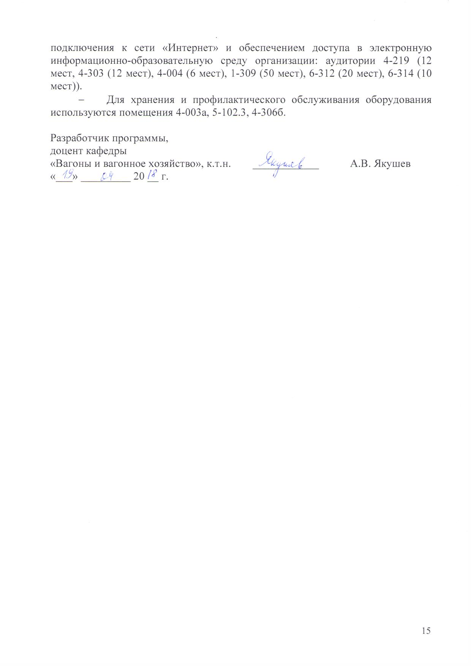
- Для хранения и профилактического обслуживания оборудования используются помещения 4-003а, 5-102.3, 4-306б.

Разработчик программы,  доцент кафедры  «Вагоны и вагонное хозяйство», к.т.н. | ____________ | А.В. Якушев
«___» _________ 20 __ г.

